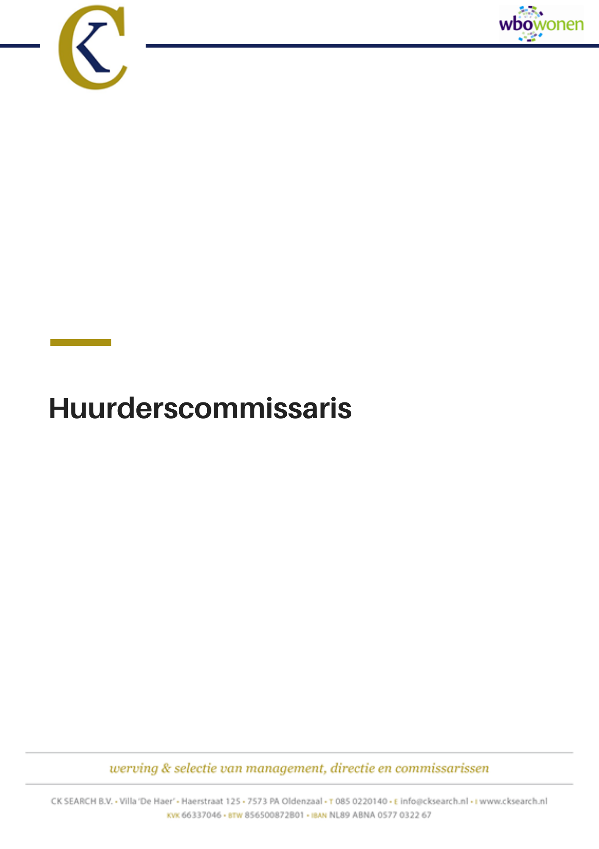
Inhoudsopgave

WBO Wonen 3
Visie 3
Missie 3
De huurderscommissaris die wij zoeken 4
Algemene functie-eisen 4
Specifieke functie-eisen huurderscommissaris 4
Procedure 5
Aanvullende informatie 5

WBO Wonen
WBO Wonen is een betrokken en maatschappelijk ondernemende organisatie met circa 4.400 huurwoningen in de gemeente Oldenzaal. WBO Wonen zet zich in voor voldoende betaalbare en duurzame woningen in Oldenzaal. Waar haar huurders, jong en oud, studerend, werkend of werkzoekend, gewoon goed kunnen wonen.

Gewoon goed wonen gaat niet alleen om een goede woning. Het gaat ook om veilige buurten en wijken waar huurders prettig kunnen leven. Waarin alle bewoners meedoen in de samenleving. Dat doet WBO Wonen niet alleen. Dat doet zij samen met de huurders, gemeente en maatschappelijke partners.

Belangrijkste opgave voor de komende jaren is gelegen in het vinden (en realiseren) van een samenhangend beleid over Kwantiteit, Kwaliteit en Diversiteit. Meer informatie over WBO Wonen kunt u vinden op www.wbowonen.nl en specifiek op https://www.wbowonen.nl/over-wbo/good-governance/raad-van-commissarisse waar de bestuursopdracht en de visie op Toezicht te lezen zijn.

Visie
WBO Wonen is verbonden aan de samenleving van Oldenzaal en de samenleving van Oldenzaal is verbonden aan WBO. Een unieke positie, die een belangrijke verantwoordelijkheid met zich meebrengt. Samen met de gemeente, de samenleving, onze huidige en toekomstige huurders, huurdersvereniging Blij Wonen en hun zorg- en welzijnspartners willen zij de aantrekkelijkheid van Oldenzaal op het terrein van wonen en leven behouden en waar dit kan versterken.

Missie
WBO Wonen werkt samen aan betaalbaar en gewoon goed wonen voor en met hun huurders.

Over de huurdersbelangenvereniging Blij Wonen
Blij Wonen behartigt de belangen van de ruim 4000 huurders van WBO Wonen. In de jaarvergadering legt de huurdersvereniging verantwoording af aan haar, ruim 600, leden. Blij Wonen onderhoudt nauwe contacten met de bewonerscommissies van WBO Wonen. Meer informatie over Blij Wonen kunt u vinden op: www.blij-wonen.nl

In verband met de aflopende termijn van één van de huurderscommissarissen zoeken huurdersvereniging Blij Wonen en WBO Wonen per 1 januari 2022 een:

Huurderscommissaris
(Bedrijfskundig profiel/Lid auditcommissie)

Raad van Commissarissen
De RvC heeft als taak om toezicht uit te oefenen op het beleid van de directeur-bestuurder, integriteit en de algemene gang van zaken binnen WBO Wonen. Kerntaak is dat de RvC erop toe ziet dat de gestelde maatschappelijke doelstellingen worden bereikt. De RvC bestaat uit vijf leden en vervult de rol van toezichthouder, werkgever en sparringpartner, waarbij gevraagd en ongevraagd advies wordt gegeven.

Jaarlijks vergadert de Raad minimaal 5 keer. En zijn er jaarlijkse themabijeenkomsten en een overlegvergadering met de OR en de huurdersvereniging Blij Wonen. Daarnaast hebben de twee huurderscommissarissen minimaal 1 keer per jaar, of vaker indien gewenst, een overleg met het volledige bestuur van Blij Wonen. De leden vervullen hun taak zonder last of ruggespraak en dienen onafhankelijk te zijn ten opzichte van elkaar, de directeur-bestuurder en de overige onderdelen van de organisatie. De leden van de RvC onderschrijven de eisen van de branchecodes, zoals de Aedescode en de Governancecode Woningcorporaties.

De huurderscommissaris die wij zoeken
De voorgedragen huurderscommissaris wordt niet aangestuurd door en is geen verantwoording verschuldigd aan de huurdersvereniging. Wel mag van een huurderscommissaris verwacht worden dat er vertrouwen is van de huurdersvereniging en dat de commissaris bij de afweging van de verschillende belangen in het bijzonder óók kijkt naar de belangen van huurders.

Voor alle RvC-leden geldt dat zij moeten voldoen aan een algemeen profiel. Naast het feit dat de commissaris moet voldoen aan de eisen die worden gesteld aan een toezichthouder in zijn algemeenheid en de omschreven kwaliteitsgebieden/competenties van de Autoriteit Woningcorporaties, moet de commissaris ook complementair zijn aan de andere leden van de RvC. De Raad opereert als team en elk lid heeft zijn/haar aandachtgebied.

Algemene functie-eisen
Van elk lid van de RvC wordt verwacht dat hij of zij over de volgende kwaliteiten beschikt:
- Academisch werk- en denkniveau;
- Vermogen om strategische doelstellingen te beoordelen en in hun samenhang te bezien;
- Een brede maatschappelijke betrokkenheid;
- Affiniteit met de volkshuisvesting en in staat ontwikkelingen van zijn of haar kennisgebied te vertalen naar volkshuisvestingsopgaven van WBO Wonen;
- Zicht en reflectie op de onderscheidende rollen van de toezichthouders en de directeur-bestuurder;
- Onafhankelijke positief-kritische grondhouding ten opzichte van de directeur-bestuurder;
- In staat te werken in teamverband; een proactieve opstelling; en de beschikking over voldoende tijd;
- Je onderschrijft als commissaris de visie op toezicht zoals is vastgesteld door WBO Wonen.

Specifieke functie-eisen huurderscommissaris
Zoals benoemd heeft ieder lid zijn/haar specifieke aandachtsgebied. Betreffende de Huurderscommissaris passen daar de volgende functie-eisen bij:
- Deskundigheid op het gebied van financiën om de financiële positie van WBO Wonen te kunnen beoordelen in relatie tot de (volkshuisvestings)opgave;
- Vanuit deze ruime financiële kennis bereid zitting te nemen in de auditcommissie;
- Een professionele houding combineert met persoonlijke interesse/oprechte betrokkenheid om de belangen van de (toekomstige) huurders van WBO Wonen zo goed mogelijk te kunnen dienen;
- Op de hoogte is, of snel kan raken, van de recente ontwikkelingen in de sector en zich betrokken voelt bij maatschappelijke ontwikkelingen;
- Er naar uit ziet om een goed contact op te bouwen en te onderhouden met de huurdersvereniging Blij Wonen. Bereid is inhoudelijk van gedachten te wisselen en zich te oriënteren op wat er leeft;
- Kritisch is op de inhoud, zacht op de relatie en laagdrempelig is in benadering;
- De belangen van de huurders voor ogen heeft, het huurderperspectief inbrengt en het vermogen heeft om te beoordelen of de positie van de huurders voldoende is geborgd;
- Ten slotte is het een pré als u woonachtig bent in de regio Twente.
- Ervaring als commissaris is niet vereist, zicht op de rol moet wel aanwezig zijn;
- Wij streven naar een diverse samenstelling van ons team.

Procedure
De begeleiding van de werving- en selectieprocedure wordt gedaan door Caroline Kamphuis, partner CK Search.

Denkt u op basis van het geschetste profiel een geschikte kandidaat te zijn voor de positie van lid
RvC bij WBO Wonen? Dan nodigen wij u uit om uw motivatie in relatie tot de rol, samen met CV zo spoedig mogelijk te sturen aan CK Search t.a.v. Caroline Kamphuis op caroline@cksearch.nl. Dit onder vermelding van eventuele afwezigheid wegens vakantie. Daarna wordt u van de vervolgplanning op de hoogte gebracht.

Voor meer informatie of vragen is zij bereikbaar op 085 0220140.
Vanzelfsprekend is een discrete behandeling van uw gegevens gewaarborgd.

Aanvullende informatie
De benoeming van de huurderscommissaris vindt plaats volgens de competenties en richtlijnen van de Autoriteit woningcorporaties. Een VOG is voorwaarde voor benoeming. Een fit en proper toets bij de Autoriteit woningcorporaties maakt deel uit van de procedure. Benoeming is voor een periode van vier jaar met de mogelijkheid tot eenmalige verlenging. Er is sprake van een passende vergoeding conform de VTW-richtlijn.

